**数据库表：**

1. User：（全为string，初始化的时候不是null，是空string “”，birthday不用管，别的都不能为空，注册的时候就要提交所有信息）

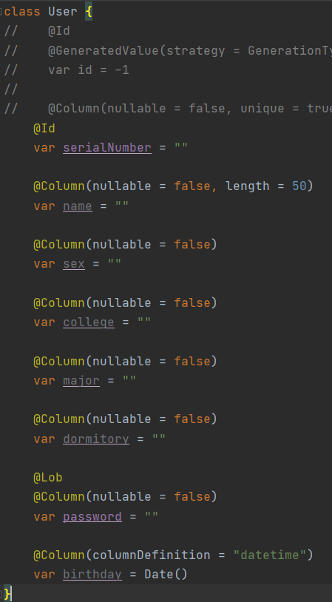

1. Commodity：（只有id是int，别的都是string，price是duoble）

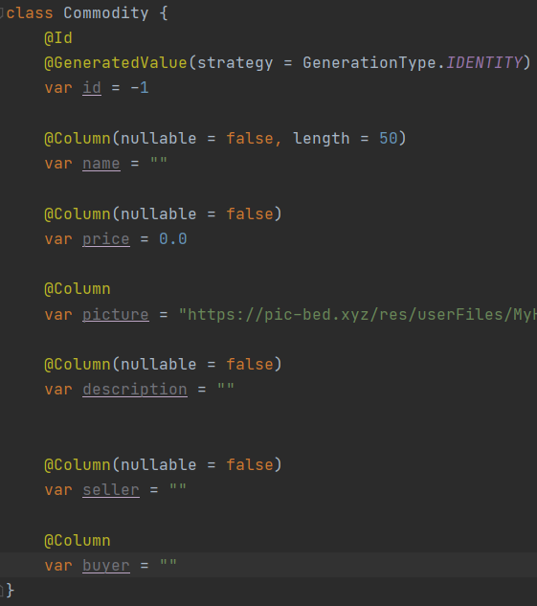

1. Administrator：（跟user相同）

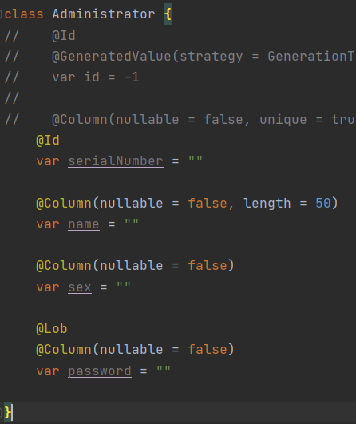

**函数接口：**

头：<http://localhost:10086/api>

1. 登录：GET：/user?serialNumber=123456789&password=123456

参数：serialNumber（String），password（String）

返回： 成功：一个user类，HttpStatus.OK = 200;

失败：HttpStatus.BAD_REQUEST = 400

1. 注册：POST：/register

参数：@RequestBody user:User

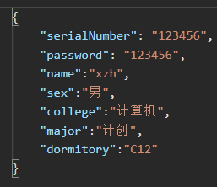

返回： 成功：HttpStatus.OK = 200;

失败：HttpStatus.BAD_REQUEST = 400

1. 请求个人信息：GET：/userInfo?serialNumber=123456

参数：serialNumber（String）

返回：User类

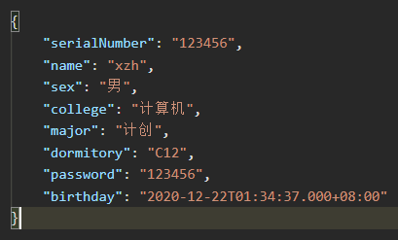

1. 修改个人信息：POST：/modifyUserInfo

参数：@RequestBody user:User



返回： HttpStatus.OK = 200;

1. 获取所有商品：GET：/commodityList

参数：无

返回：List<Commodity>

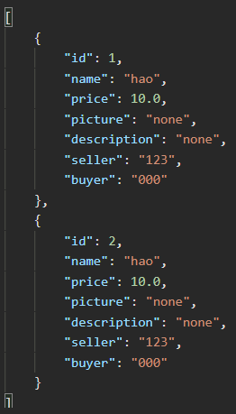

1. 获取单个商品：GET：/commodity?id=1

参数：id：Int

返回：commodity类

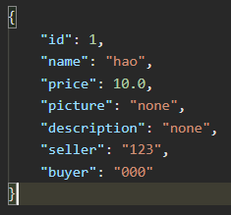

1. 发布一个商品：POST：/sell

参数：commodity类（picture传url，或者不写picture，不能写别的，id不用写）



返回：HttpStatus.OK

1. 本人出售的所有商品：GET：/sellOfUser?serialNumber=123456

参数：serialNumber（String）

返回：List<Commodity>



1. 本人购买的所有商品：GET：/buyOfUser?serialNumber=123456

参数：serialNumber（String）

返回：List<Commodity>



1. 管理员获取交易记录：GET：/allTrade

参数：无

返回：List<Commodity>

